Требования к версии системы: Для выполнения импорта/обновления необходимо наличие ADEM версии 8.1 и выше
Инструкция по выполнению экспорта технологического процесса (ТП) в XML

- Загрузить ADEM
- Открыть файл с ТП
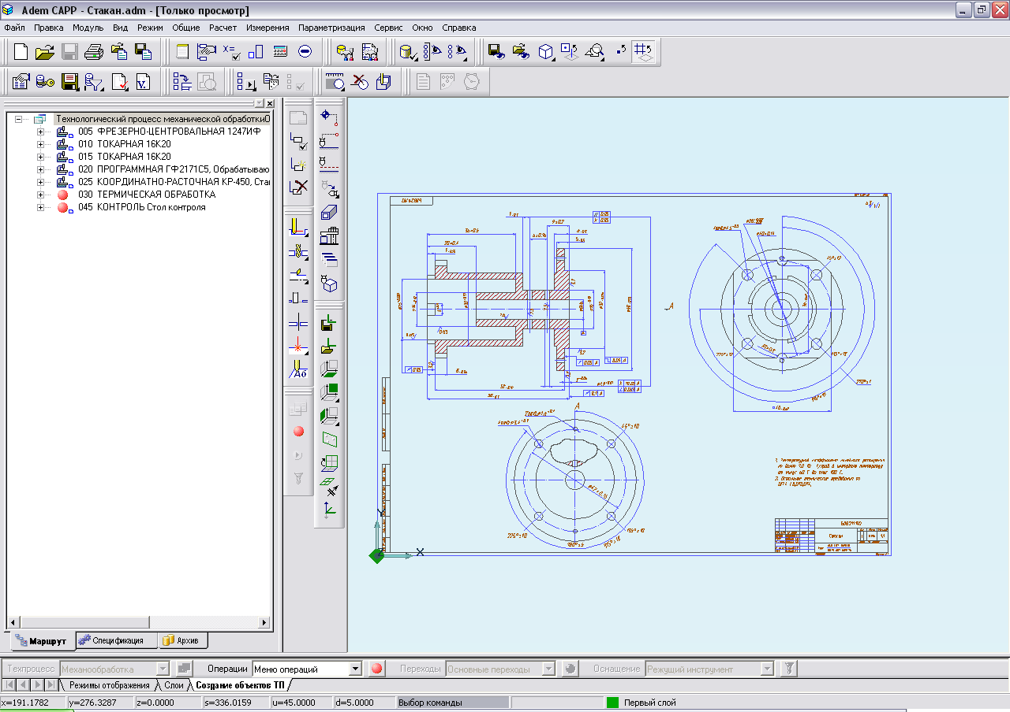
- Выполнить меню «Файл – Сохранить маршрут как…». Выбрать место, задать имя файла, нажать «Сохранить».
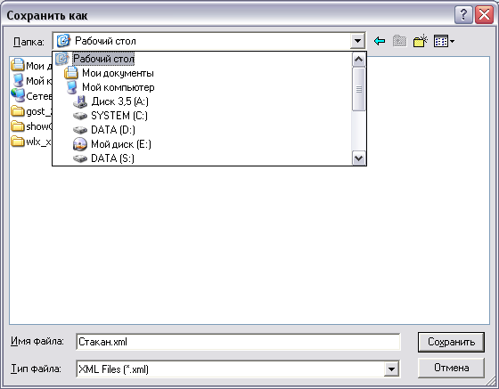

Инструкция по выполнению импорта (обновления) ТП из XML
- Загрузить ADEM
- Открыть файл с ТП
- Встать на корневой элемент в дереве ТП («Общие данные»), нажать правую кнопку мыши, выполнить меню «Сервис – Импорт/обновление ТП из XML…». Выбрать файл, нажать «Открыть».
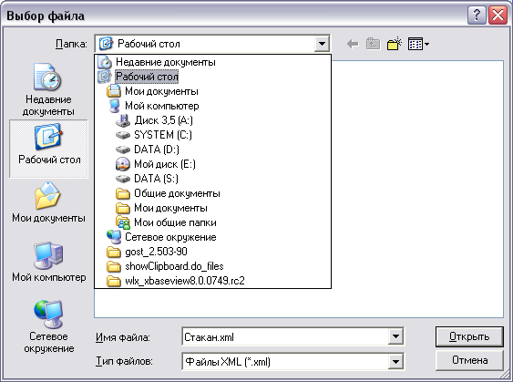
- После сообщения об успешном окончании импорта/экспорта встаньте на корневой элемент в дереве ТП («Общие данные») и нажмите кнопку «F5».

